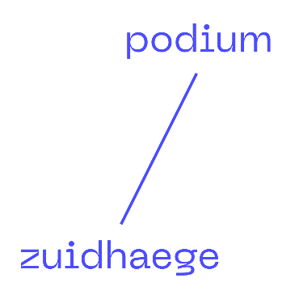

**Inschrijfformulier Amateurdag Podium Zuidhaege en Stichting Kunst & Cultuur**

**Zaterdag 7 oktober 2023 bij Podium Zuidhaege**

Ben je werkzaam bij of lid van een amateurvereniging in Drenthe en wil je jouw vereniging naar nieuwe hoogten brengen? Meld je dan aan voor de Amateurdag van Podium Zuidhaege en Stichting Kunst & Cultuur bij Podium Zuidhaege op zaterdag 7 oktober! Dé kans om je als amateurvereniging te presenteren, kennis te maken met andere verenigingen en nieuwe kennis op te doen.

De Amateurdag biedt een uitgebreid programma. ‘s Middags volg je diverse workshops die je de tools bieden om jouw vereniging naar een hoger niveau op te voeren. Zo leer je een artistiek idee uit te werken naar een sterk concept met goede productie en krijg je meer te weten over het aanvragen van subsidies. ’s Avonds is er een open podium waar je als vereniging kunt laten zien wat je in huis hebt.

**Programma**

12.45 uur: Inloop met koffie en thee

13.00 uur: Opening door Podium Zuidhaege en Stichting Kunst & Cultuur

14.30 uur: Workshops

18.30 uur: Diner (verse soep en luxe broodjes)

19.30 uur: Open podium in de Schalm

22.00 uur: Nazit in het Theatercafé

23:30 uur: Einde

Wil jij met jouw amateurvereniging deelnemen aan de Amateurdag? Vul dan alle onderstaande vragen in en mail het ingevulde formulier naar [info@podiumzuidhaege.nl](mailto:info@podiumzuidhaege.nl). De organisatie neemt spoedig contact met je op.

**Naam vereniging:** Klik of tik om tekst in te voeren.

**Adres:** Klik of tik om tekst in te voeren.

**Naam contactpersoon:** Klik of tik om tekst in te voeren.

**Functie contactpersoon:** Klik of tik om tekst in te voeren.

**E-mailadres:** Klik of tik om tekst in te voeren.

**Telefoonnummer:** Klik of tik om tekst in te voeren.

**Met hoeveel personen komt de vereniging:** Klik of tik om tekst in te voeren.

**Willen jullie deelnemen aan de workshops:** Klik of tik om tekst in te voeren.

**Willen jullie deelnemen aan het open podium:** Klik of tik om tekst in te voeren.

**Dieetwensen of allergieën voor het avondeten:** Klik of tik om tekst in te voeren.

*Mail het ingevulde formulier naar* [*info@podiumzuidhaege.nl*](mailto:info@podiumzuidhaege.nl)*. De organisatie neemt spoedig contact met je op.*